Памятка
ПРОТИВОПОЖАРНАЯ БЕСЕДА для РОДИТЕЛЕЙ
Одна из причин возникновения пожаров – детская шалость, неумелое обращение с огнем и огнеопасными предметами детей дошкольного и младшего школьного возраста.
Статистика показывает, что обычно от 15 до 25% общего количества пожаров происходит от шалости детей с огнём или нагревательными приборами. Почему это происходит? Ответ прост – недостаточное обучение наших с вами детей правилам пожарной безопасности. Ведь обучение - это расширение знаний, знакомство с основными причинами возникновение пожаров, привитие элементарных навыков осторожного обращения с огнём и умение правильно действовать в случае возникновения пожара, соблюдение требований правил пожарной безопасности. Если мы этому не обучим детей, начиная с дошкольного возраста, затем младшего школьного возраста, мы тем самым запланируем настоящие и будущие пожары из-за незнания элементарных правил пожарной безопасности. Соблюдение этих правил должно стать для детей таким же обязательным и естественным, как соблюдение санитарно-гигиенических правил. Помочь им в этом обязаны мы, взрослые. Поэтому детям необходимо разъяснять опасность игр и шалостей с огнём, правила предосторожности в обращении с электробытовыми приборами. Научить детей пользоваться первичными средствами пожаротушения (огнетушителями), вызывать на помощь пожарную охрану. Дети должны сознательно выполнять в детском саду, дома, на улице, в лесу требования правил пожарной безопасности.
Порой, лозунги и плакаты не дают желаемых результатов, а родители в свою очередь практически не уделяют внимание обучению детей элементарным правилам пожарной безопасности и разъяснению им опасности и последствий пожара. Но хуже того, часто сами подают пример небрежного обращения с огнём, а также оставляют детей без присмотра наедине со спичками. Ребёнок, оставшись один в квартире или доме, может взять спички и, подражая взрослым, поджечь бумагу, включить в розетку электрический нагревательный прибор или даже устроить костёр, который он когда-то видел в лесу, огороде и т.д. Подражая взрослым, дети иногда делают попытки курить.
Виноваты в этом конечно родители, которые оставляют детей одних в квартире, не прячут от них спички, не контролируют поведение детей, не следят за их играми, а иногда потакая детским капризам, разрешают играть со спичками. Храните спички в недоступных для детей местах, запрещайте детям покупать в магазинах спички и постоянно следите за детьми.
Детей нельзя запирать в квартирах (сколько трагедий произошло в результате этого), доверять или наблюдать за топящимися печами и нагревательными приборами. Тем более нельзя разрешать малолетним детям включать нагревательные приборы.
Следует иметь в виду, что если пожар произойдёт в результате безнадзорности детей, то родители по закону несут ответственность за это в административном порядке. Право наказывать в таких случаях родителей предоставлено административной комиссии. Одновременно народный суд вправе по заявлению потерпевшего взыскать с родителей, допустивших безнадзорность детей, сумму причинённого таким пожаром ущерба.

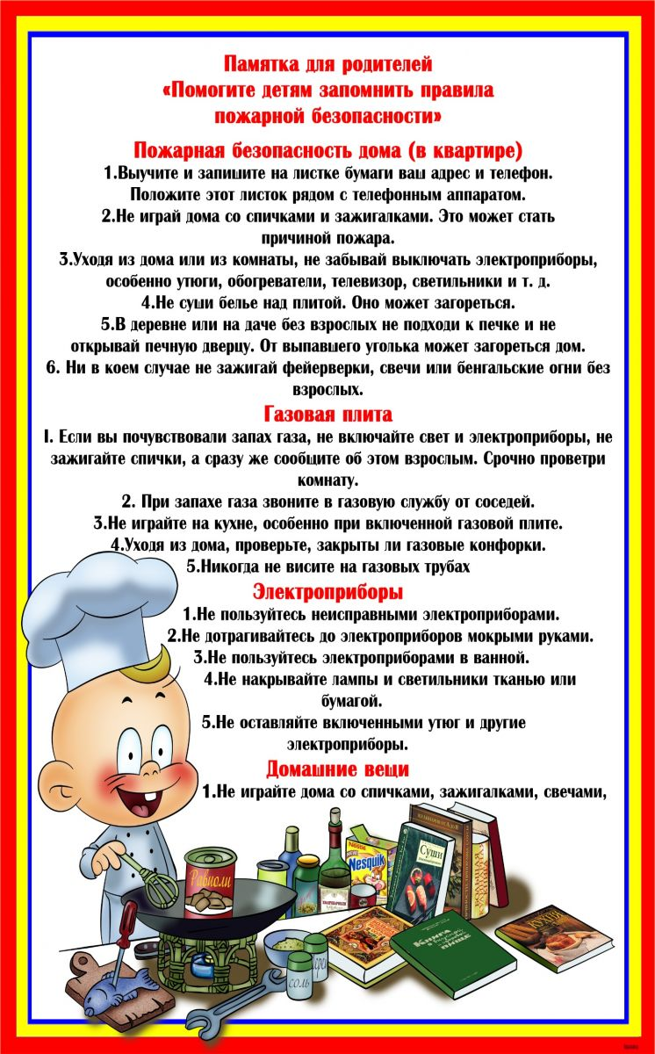

ПАМЯТКА ПОЖАРНОЙ БЕЗОПАСНОСТИ ДЛЯ ДЕТЕЙ В ПЕРИОД КАНИКУЛ!

У большинства школьников начались каникулы – чудесное время, которое так ожидаемо любым ребенком. Но, как ни странно, на каникулах тоже следует кое о чем позаботиться. Речь идет о правилах пожарной безопасности жизнедеятельности.
Пожары в России, к сожалению, не прекратились, горят леса, горят дома. Пожар – это большая беда. Последствия катастрофы можно измерить деньгами, но человеческие жизни, особенно жизни детей, гибнущих в огне, бесценны. Только строгое, безоговорочное следование всем правилам пожарной безопасности может помочь избежать материальных потерь и человеческих жертв. Дети не читают умных статей, но пожарная безопасность для детей – это превыше всего. Она должна быть обеспечена взрослыми. Научить детей правилам поведения – долг всех взрослых людей (родителей, родственников, педагогов).
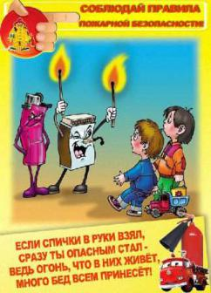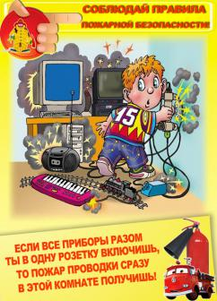

В быту человека с самого детства окружает множество электрической бытовой техники, поэтому пожарная безопасность для детей напрямую связана с электрическими приборами. Детей нужно подготовить к тому, что электроприборы, включенные в сеть, таят в себе опасность, что бытовая техника часто становится причиной пожара, если неправильно эксплуатируется. Отсюда появляется неукоснительное правило — игра с электронагревательными приборами опасна для здоровья и для жизни.
Иногда не удается предотвратить пожар, и все же происходит возгорание. К такой ситуации нужно быть готовым всегда, действовать уверенно и быстро. Детей тоже нужно научить правилам поведения при пожаре. Так может проявиться пожарная безопасность для детей на практике. Знание важнейших правил и применение их в сложившейся ситуации позволит спастись самому и помочь близким. Тушить пожар должны взрослые, но дать сигнал тревоги может каждый школьник. Ребенок должен знать, что номер пожарной службы — 01, а по сотовому телефону нужно набирать 112.
Статистика показывает, что обычно от 10 до 15% общего количества пожаров происходит от неосторожного обращения с огнем детей и от того, что мы, взрослые, позволяем им это. Иногда видим, что они разжигают костры на стройках, плохо охраняемых объектах, в лесу, а иной раз в подвалах и чердаках, и равнодушно проходим мимо.
Причинами пожаров с гибелью детей часто становится детская шалость с огнём. Условиями, способствующими этому, явились оставление детей без присмотра и ненадлежащий присмотр за ними. Также гибели детей способствует состояние сна или алкогольное опьянение находящихся рядом взрослых.
Для того, чтобы в Вашу семью не пришла беда надо совсем немного: просто чаще проводить профилактические беседы со своими детьми, объяснять им, к чему может привести шалость с огнем.
Меры по предупреждению пожаров от шалости детей не сложны. Их необходимо запомнить:
— Спички хранят в недоступных для детей местах;
— Детям запрещается покупать спички, зажигалки, сигареты, пиротехнику (это как правило относится к работникам торговой сети);
— Детей нельзя запирать в квартирах одних (сколько трагедий произошло в результате этого);
— Запрещается доверять детям наблюдать за топящимися печами и нагревательными приборами;
— Нельзя разрешать малолетним детям включать электронагревательные приборы, газовые плиты и т.д.

Обязанность каждого взрослого — пресекать всякие игры с огнём, разъяснять детям их опасность.
Каждый ребенок, независимо от возраста, обязан знать несколько простых правил безопасности. Иначе каникулы могут привести к неприятным последствиям.

Общие правила поведения во время каникул:
— Нужно соблюдать все правила пожарной безопасности!
— Запрещается разжигать костры!
— Необходимо быть осторожным при использовании электрическими приборами, соблюдать технику безопасности при включении и выключении телевизора, электрического утюга, чайника!
— Необходимо соблюдать технику безопасности при пользовании газовыми приборами!

Научите детей соблюдению

этих простых правил,

чтобы быть спокойными

за их жизнь и здоровье!

